1.ОБЩАЯ ЧАСТЬ

Общая характеристика предприятия АО «Туламашзавод»

Акционерное общество «Акционерная компания «Туламашзавод» (АО «АК «Туламашзавод») является одним из ведущих предприятий российского машиностроения и оборонно-промышленного комплекса. Завод расположен в городе Туле и ведет свою историю с 1879 года, когда был основан чугунно-литейный завод Байцуровских заводов для выполнения заказов Императорского Тульского оружейного завода. В 1912 году предприятие вошло в состав оружейного комплекса как «Новый завод». В 1939 году оно получило статус самостоятельного Тульского машиностроительного завода. За 140-летнюю историю завод прошел путь от литейного производства до высокотехнологичного комплекса, внесшего значительный вклад в оборону страны, в годы Великой Отечественной войны.
Сегодня АО «АК «Туламашзавод» объединяет под своим управлением около 15 дочерних компаний, охватывающих металлургию, инструментальное производство, пластмассовые изделия, строительство, социальную сферу и другие направления. Позволяет эффективно координировать ресурсы и реализовывать комплексные проекты. Предприятие входит в структуры, связанные с Госкорпорацией «Ростех», и ориентировано как на выпуск продукции оборонного назначения, на гражданскую продукцию. Численность работников превышает несколько тысяч человек, уставный капитал составляет 3 млрд рублей.
Завод обладает мощной производственной базой, оснащенной оборудованием ведущих мировых производителей. Он активно реализует программы технического перевооружения, внедряя станки с числовым программным управлением, обрабатывающие центры и автоматизированные линии. Обеспечивает высокую точность изготовления деталей, технологическую гибкость и возможность освоения новых изделий. Предприятие все необходимые лицензии на разработку, производство, испытания и ремонт вооружения, военной и авиационной техники.
Социальная политика завода направлена на поддержку сотрудников и жителей региона. Под управлением АО находятся Дворец культуры, спортивные клубы, базы отдыха, мотошкола и другие объекты, способствующие развитию культуры, спорта и досуга. Предприятие уделяет внимание экологическим стандартам, в частности, гальваническое производство работает с замкнутой системой водооборота.
Таблица 1.1.
Ключевые показатели АО «АК «Туламашзавод» (обобщенные данные)
Показатель | Значение | Примечание
Год основания | 1879 | История с Байцуровского завода
Количество дочерних компаний | Около 15 | Разные отрасли
Основное направление | Машиностроение, ОПК | Военная и гражданская продукция
Численность сотрудников | Несколько тысяч | Высококвалифицированные кадры
Уставный капитал | Более 3 млрд рублей | Стабильная финансовая база

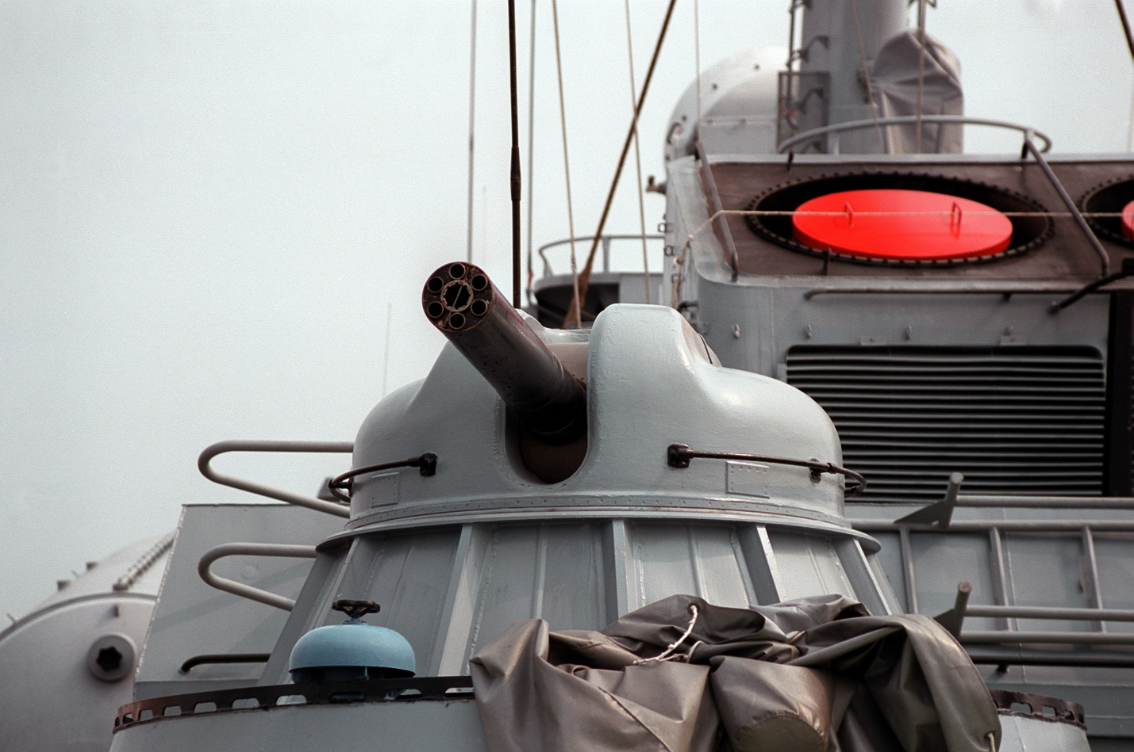
Рисунок 1.1 - Зенитная артиллерийская установка АК-630, один из ярких примеров военной продукции Туламашзавода, устанавливаемой на корабли ВМФ России.

Предприятие продолжает развиваться, осваивая новые технологии и расширяя номенклатуру. Его устойчивое положение на рынке подтверждается многолетним опытом, государственными заказами и востребованностью гражданской продукции. АО «Туламашзавод» остается элементом промышленного потенциала Тульского региона и всей страны.

Номенклатура производимой продукции

Технологическая
Номенклатура производимой продукции АО «АК «Туламашзавод» отличается большим разнообразием и охватывает как изделия оборонного назначения, широкую линейку гражданской техники. Позволяет предприятию успешно выполнять государственные оборонные заказы и удовлетворять потребности гражданского рынка. Военная продукция традиционно составляет значительную часть портфеля и соответствует самым высоким стандартам качества и надежности.
Ключевыми направлениями военного производства являются зенитные артиллерийские установки и ракетно-артиллерийские комплексы для кораблей ВМФ. Среди них, знаменитые 30-мм установки АК-630, АК-630М и модернизированная двухствольная АК-630М-2 «Дуэт», уникальные комплексы ближней обороны «Каштан» и «Пальма». Завод выпускает автоматические пушки калибра 23 мм и 30 мм (в том числе 2А42), которые устанавливаются на боевые машины пехоты (БМП-2, БМП-3), бронетранспортеры (БТР-80А, БТР-82А), десантную технику и вертолеты. Предприятие производит высокоточные противотанковые управляемые выстрелы и другие элементы стрелково-пушечного вооружения.
Гражданская продукция предприятия ориентирована на практическое применение в различных отраслях экономики. Место занимают энергетические установки, малокубатурные универсальные дизели, отличающиеся низким расходом топлива и длительным сроком службы, дизель-генераторные установки и агрегаты для резервного и основного электроснабжения, дизель-насосные агрегаты и мотопомпы, используемые в народном хозяйстве, на флоте и в силовых структурах. Внимания заслуживают мобильные пожарные установки, предназначенные для самозащиты населения в отдаленных районах.
В последние годы активно развивается направление электротранспорта, линейка малогабаритных электромобилей «Муравей», которая включает различные модификации для городских перевозок и специального использования. Завод выпускает нефтегазовое оборудование (превенторы, гидравлические ключи), лазерные технологические комплексы и модули, перфораторы, мотокультиваторы, дробилки, грохоты и другую технику производственно-технического назначения.
Таблица 1.2.
Основные категории продукции АО «Туламашзавод»
Категория продукции | Основные примеры изделий | Основное назначение
Вооружение для ВМФ | АК-630, АК-630М-2 «Дуэт», «Каштан», «Пальма» | Противовоздушная оборона кораблей
Стрелково-пушечное вооружение | 2А42, пушки 23 мм и 30 мм | Бронетехника, авиация, ПВО
Энергетическое оборудование | Дизели, дизель-генераторы, электроагрегаты | Резервное и основное питание
Специальная техника | Мотопомпы, мобильные пожарные установки | Пожаротушение, народное хозяйство
Транспорт и прочее | Электромобиль «Муравей», превенторы, лазеры | Гражданские нужды, нефтегазовый сектор

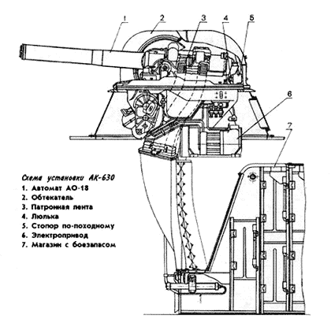
Рисунок 1.2 - Зенитная установка АК-630, одна из наиболее известных военных разработок Туламашзавода, стоящая на вооружении многих кораблей российского флота.

Предприятие постоянно расширяет и модернизирует номенклатуру, осваивая новые модели и совершенствуя существующие изделия в соответствии с требованиями рынка и заказчиков. Разнообразие продукции обеспечивает устойчивость завода и его конкурентоспособность как на внутреннем, на внешнем рынках.

Технологические возможности

Технологические возможности АО «АК «Туламашзавод» относятся к числу развитых в российском машиностроении. Предприятие обладает мощной многофункциональной производственной базой, оснащенной высокоточным оборудованием и передовыми технологиями. Позволяет выполнять полный цикл изготовления сложных изделий от заготовки и литья до финальной сборки и испытаний, с высоким уровнем качества и точности.
Кузнечное производство обеспечивает изготовление поковок массой до 250 кг и штамповок до 20 кг. Литейное производство включает литье алюминиевых сплавов под давлением, в песчаные формы и по выплавляемым моделям, литье стали, серого и высокопрочного чугуна. Термообработка проводится с использованием различных методов, закалки в масле и вакууме, изотермической закалки, ТВЧ, нормализации, отпуска, газовой цементации, азотирования и нитроцементации.
Сварочные работы выполняются электродуговым, аргонодуговым (включая автоматическую и ручную сварку алюминия и стали), полуавтоматическим методом в углекислом газе, контактной и лазерной сваркой. Механическая обработка охватывает токарные, фрезерные, карусельные, расточные, координатно-шлифовальные, зубообрабатывающие (до модуля 12 и диаметров более 2 метров) и другие операции, включая глубокое сверление и хонингование.
Гальваническое производство оснащено автоматизированными линиями с замкнутой системой водооборота и позволяет наносить разнообразные покрытия, хромирование, цинкование, кадмирование, никелирование, анодирование, серебрение и многие другие. Предприятие освоило производство неметаллических изделий (литье пластмасс под давлением, прессование резины и реактопластов, вакуумформование), изготовление пружин всех типов, инструмента и оснастки (штампы, пресс-формы, режущий и мерительный инструмент).
Заготовительное производство включает лазерную, гидроабразивную и плазменную резку листового материала. Холодная листовая штамповка позволяет изготавливать сложные детали с вытяжкой, гибкой и ротационной вытяжкой. Лакокрасочные покрытия наносятся жидкими эмалями, порошковыми красками и специальными антифрикционными составами. Конструкторско-технологический центр использует сквозное автоматизированное проектирование от дизайна до создания управляющих программ для станков с ЧПУ.
Таблица 1.3
Основные технологические направления АО «Туламашзавод»
Направление | Ключевые возможности | Применение
Литейное и кузнечное | Литье алюминия, стали, чугуна; поковки до 250 кг | Заготовки сложной конфигурации
Механическая обработка | Токарная, фрезерная, зубообработка, шлифовка | Высокоточные детали
Термообработка и гальваника | Закалка, цементация, азотирование; хромирование, анодирование | Повышение прочности и коррозионной стойкости
Сварка и неметаллы | Аргонодуговая, лазерная; литье пластмасс | Корпусные детали, сборочные узлы
Инструмент и оснастка | Штампы, пресс-формы, режущий инструмент | Собственное производство и услуги

Широкому спектру технологических возможностей предприятие производит собственную продукцию, оказывает услуги сторонним организациям по обработке деталей, ремонту оборудования, изготовлению оснастки и проектным работам. Постоянная модернизация и внедрение новых технологий обеспечивают конкурентоспособность завода и его готовность к освоению изделий нового поколения.
Термообработка
- закалка (на масло);
- изотермическая закалка;
- закалка в вакууме;
- закалка ТВЧ;
- нормализация;
- отпуск;
- газовая цементация;
- нитроцементация;
- ХТО в кипящем слое;
- азотирование;
- никотрирование;
Производство неметаллических изделий
- литье под давлением термопластичных пластмасс;
- прессование деталей из резины;
- прессование деталей из реактопластов;
- вакуумформование листовых термопластичных материалов;
- ручное формование корпусных деталей из композиционных стеклопластиков;
Изготовление пружин
- пружины сжатия, в том числе многожильные;
- пружины растяжения;
- пружины кручения;
Изготовление изделий из древесины
- деревянные модели для литейного производства;
- столярные изделия (оконные, дверные блоки, шкафы, столы и др.);
- токарные изделия из древесины длиной до 1 м;
- ящики деревянные упаковочные;
- деревянные поддоны;
Гальваническое производство
- хромирование;
- химическое никелирование;
- цинкование;
- кадмирование;
- серебрение;
- фосфатирование;
- анодирование;
- анодное пассивирование (электрополировка);
- меднение;
- пассивирование медных сплавов;
- палладирование;
- покрытие олово-свинец;
Холодно-листовая штамповка
- изготовление деталей в штампах;
- вытяжка деталей коробчатой, осесимметричной формы и т.д.;
- гибка, формовка профилей;
- гибка профилей типа «П», «уголок», «полоса»;
- ротационная вытяжка;
Механическая обработка
- токарная;
- фрезерная;
- карусельная;
- расточные работы;
- координатная обработка;
- шлифовка;
- хонинговка;
- зубодолбежная обработка от модуля 0,1 до 12 max Ø 2240 мм;
- зубострогательная обработка модуля 1 до 10 max Ø 500 мм;
зубошлифовальная от модуля 0,5 до 7 max Ø 340 мм;
- зубофрезерная от модуля 0,5 до 10 max Ø 420 мм;
- глубокое сверление;
- строгальные, долбежные работы;
- протягивание;

Предприятие на договорной основе проводит ремонт, модернизацию и запуск технологического оборудования.
Предприятие придерживается политики рационального использования имущества. На договорной основе возможна сдача в аренду высвобожденных в результате реструктуризации площадей. Завод реализует различное неиспользуемое в производственном цикле излишнее технологическое оборудование. Конструкторско-технологический центр предприятия выполнит проектные работы различной сложности на высоком инженерном уровне с использованием сквозного автоматизированного проектирования (от дизайна изделия до разработки управляющих программ для станков с ЧПУ).

